Авторская программа кружка «Куклы из бабушкиного сундучка»
Ф.И.О. педагога: Старикова Татьяна Николаевна

Содержание
- Введение………………………………………………...
- Пояснительная записка………………………………...
- Цель и задачи программы……………………………...
- Методы и формы работы……………………………….
- Оборудование и материалы…………………………….
- Тематическое планирование на 2012-2013 уч.г……….
- Планируемые результаты первого года обучения…….
- Тематическое планирование на 2013-2014 уч.г……….
- Планируемые результаты второго года обучения…….
- Список литературы………………………………………
- Приложение № 1…………………………………………
- Приложение № 2…………………………………………

Введение
«Не следует забывать, что основной закон детского творчества заключается в том, что ценность его следует видеть не в результате, не в продукте творчества, важно то, что они создают, творят, упражняются в творческом воображении и его воплощении»
Л.С.Выготский
Программа кружка рассчитана на 70 часов в год по 2 часа в неделю. Планируя работу кружка необходимо учитывать условия и возможности, национальные традиции в разработке и оформлении игрушек.
В процессе занятий, накапливая практический опыт в изготовлении кукол, учащиеся от простых изделий постепенно переходят к освоению более сложных образцов. Вначале рекомендуется проработать простые модели, постепенно перейти на более сложные.
Программа включает в себя теоретическую часть и практическую. Вся работа в кружке по изготовлению кукол должна быть связана с народным искусством, беседы о творчестве художников, работающих над созданием игрушек, повысит интерес к изучаемому. Большое внимание необходимо отводить эстетическому воспитанию у учащихся, развитию их творческих способностей.

Пояснительная записка
Искусство изготовления игрушек – один из древнейших видов народного художественного творчества. Своеобразие изготовления игрушек определяется условиями быта и труда, обычаями народа, национальным характером, климатическими условиями и используемым материалом. Программа кружка предполагает изучение истории кукол, традиций и обычаев, связанных с куклами, приемы изготовления текстильной куклы, кукол из подручного материала и пр.
Кукла… Попробуйте-ка найти более древнюю игрушку! А сколько у нее назначений! В стародавние времена в куклы играли не только дети. Были куклы, применявшиеся в ритуальных обрядах. Вспомним хотя бы примитивные поделки из дерева и глины, изображающие людей и животных. Ребенок мог играть щепочкой, обернутой тряпочкой, с куклой, сплетенной из соломы. А какие забавные делались глиняные зверушки-свистульки! Куклу одухотворяли, к ней обращались как к живому существу. Кукла – одна из интереснейших страниц в истории культуры. Человек соединен с куклой куда более прочно, чем мы сегодня можем представить. Кукла, повторяя человека и отталкиваясь от него, связана с ним физическим, психологическим и мировоззренческими связями.
В современной психологии роль кукол рассматривается в различных аспектах. Куклы выступают атрибутом детства, детской культуры. Так, куклы имеют особое значение для эмоционального и нравственного развития детей.
Куклы помогают перевоплощаться взрослым и учат детей. С куклой ребенок быстрее и легче овладевает навыками общения (с игрушкой легче разговаривать); сегодня куклами лечат заикание, нарабатывают моторику кисти, «рукой учат голову».
Специфика данного курса в том, что освоение учебными умениями, навыками и способами человеческой деятельности обучающимися происходит в тесной взаимосвязи и в процессе пошагового изучения технологии изготовления кукол. Занятие конкретным творческим, вызывающим интерес у окружающих будет способствовать социализации и поможет учащимся чувствовать себя увереннее в жизни.
В процессе изучения курса преподаватель обращает внимание на такие особенности работы ученика, как: последовательность изготовления куклы, внимание, усидчивость, желание работать, умение слышать, воспринимать и реализовать задачу, поставленную учителем, на практике. В совокупности эти факторы влияют на те рекомендации, которые можно использовать при беседе с учащимися по окончании курса об успешности его дальнейшего обучения.

Цели и задачи:
- Повышение у школьников интереса к предмету;
- Нравственное и интеллектуальное развитие учащихся;
- Воспитание эстетического вкуса, развитие воображения;
- Развитие творческих и художественных способностей;
- Самопознание ребенком своей личности и своих творческих способностей; предоставление обучающимся возможности личностного саморазвития;
- Формирование у подрастающего поколения бережного отношения к культурному наследию, к истории, уважения к людям труда;
- Обучение детей конкретным технологиям, умением и навыкам изготовления кукол своими руками.

Методы и формы работы
Предлагается использовать на занятиях следующие методы и формы работы:
- объяснительно-иллюстративный метод обучения (Суть объяснительно-иллюстративного метода обучения состоит в том, что учитель сообщает готовую информацию разными средствами, а учащиеся ее воспринимают, осознают и фиксируют в памяти. Объяснительно-иллюстративный метод — один из наиболее экономных способов передачи информации).
- репродуктивный метод обучения (Суть его состоит в повторении (многократном) способа деятельности по заданию учителя. Деятельность учителя состоит в разработке и сообщении образца, а деятельность ученика — в выполнении действий по образцу.
- метод практических упражнений (Метод практических работ применяется в единстве со словесными и наглядными методами обучения. В этом случае они как бы выполняют подготовительную работу: разъясняющие объяснения, показ иллюстраций, демонстрация действий, словесная оценка результатов в процессе текущего и итогового контроля, анализ и выводы на перспективу).
- метод поисковых решений (применяются преимущественно с целью развития навыков творческой учебно-познавательной деятельности).
Предлагается изготовление образцов и сувениров, выставки – праздник кукол после завершения работы на определенную тему. Индивидуальный подход к работе каждого ребенка обязателен, необходимо ставить перед хорошо успевающими детьми более сложные задачи.

Оборудование и материалы:

- лоскуты, тесьма, нитки, ленты, кружева, ножницы, иглы, наперстки, наполнитель, дратва, пряжа, колготки, носки;
- пластиковые бутылки (под каркас), бумага, проволока;
- краски, гуашь, кисти, губка;
- образцы кукол;
- презентации, мастер-классы (пошаговое выполнение работы);
- иллюстрации: куклы в книгах, на карточках, открытках, на дисках;
- ИКТ для показа мастер-класса.

Тематическое планирование кружка
«Куклы из бабушкиного сундучка» по изготовлению кукол
На 2012 – 2013 учебный год
Количество часов: 70
№ | Кол-во  часов | Тема занятия | Теория | Практика
1-2 | 2 ч. | Вводное занятие | 2
3 | 1 ч. | Правила безопасной работы | 1
4 | 1 ч. | Инструменты и приспособления | 1
5-6 | 2 ч. | История кукол. Типы и виды кукол. | 1 | 1
7-8 | 2 ч. | Народные костюмы, орнаментика, семантика. | 1 | 1
9-12 | 4 ч. | Выполнение графических работ в альбоме.  Зарисовка различных видов кукол, самостоятельная работа над эскизами кукол в различных костюмах. | 1 | 3
13-16 | 4 ч. | Мастер-класс по изготовлению кукол-мотанок. Практическая работа. | 1 | 3
18 | 1 ч. | Окончательная обработка кукол-мотанок. |  | 1
19-28 | 10 ч. | Обережные куклы. Мастер-класс по изготовлению кукол:  - «Рождественский ангел»;  - «День и ночь»;  -«Кукла-кувадка»;  -«Мартинички»;  - Куклы из подручного материала.  Творческая работа. | 3 | 7
29-38 | 10 ч. | Обрядовые куклы. Мастер-класс по изготовлению обрядовых кукол:  - Крупенечка (Зернушка);  - Купавка;  - Неразлучники ( парочка);  - Масленица;  - Коляда.  Творческая работа. | 3 | 7
39 | 1 ч. | Выставка кукол по итогам I полугодия |  | 1
40-41 | 2 ч. | Целительные куклы.  Практическое занятие. | 1 | 1
42-49 | 8 ч. | Игровые куклы. Мастер-класс по изготовлению игровых кукол:  - Вепсская кукла;  - Кукла-столбушка;  - Кукла-скрутка;  - Кукла «на выхвалку».  Творческая работа. | 2 | 6
50-59 | 10 ч. | Тряпичные куклы. Мастер-класс по изготовлению кукол:  - Ангелочек;  - Кукла Машенька;  - Домовенок Кузя.  Знакомство с обработкой ткани; отработка швов «шов вперед иголка», «шов через край», и т.д.  Построение выкроек деталей кукол.  ТБ в работе с колющими и режущими предметами.  Практическая работа.  Оформление готовой куклы. | 3 | 7
60-67 | 8 ч. | Куклы-подставки из капрона.  Творческая работа. | 1 | 7
68 | 1ч. | Итоговое занятие. Подготовка работ к выставке. Анализ работы кружка. |  | 1
69-70 | 2 ч. | Резервные уроки. | 1 | 1

Планируемый результат первого года обучения:
К концу первого года обучения дети должны ЗНАТЬ:
-историю создания кукол, их типы и виды;
-свойства различных тканей;
-Т/Б при работе с колющими и режущими предметами необходимыми для работы в кружке;
-технику выполнения простых швов;
-правила обработки изделий.
Должны УМЕТЬ:
-выбирать ткань для изделия;
-работать с инструментами;
-изготавливать выкройку простых моделей кукол;
-выполнять простейшие швы при соединении деталей изделия;
-выполнять окончательную обработку изделия после изготовления.

Тематическое планирование кружка
«Куклы из бабушкиного сундучка»
на 2013 – 2014 учебный год
Количество часов: 70
№ | Кол-во  часов | Тема занятия | Теория | Практика
1 | 1 ч. | Вводное занятие. | 1
2-3 | 2 ч. | Повторение этапов работы прошлого учебного года. Техника безопасности на занятиях по изготовлению кукол. | 1 | 1
4 | 1 ч. | Инструменты и приспособления. | 1
5-6 | 2 ч. | Теоретическое занятие подготовленное детьми по теме: «Что я знаю о куклах» | 2
7-8 | 2 ч. | История создания кукол из текстиля. Виды текстильных кукол. Презентация по данной теме. | 1 | 1
9-10 | 2 ч. | Выполнение графических работ в альбоме. | 1 | 1
11-20 | 10 ч. | Выбор модели. Работа с выкройками для изготовления кукол из текстиля.  Практическая работа по изготовлению кукол из текстиля:  - Кукла-домовой;  - Куклы-прихватки;  - «Забавное чучело». | 2 | 8
21 | 1 ч. | Окончательная обработка изделий. |  | 1
22 | 1 ч. | Беседа о кукольном театре. | 1
23 | 1 ч. | Беседа о театральных куклах к сказкам:  «Колобок»; «Репка»; «Курочка-Ряба»; «Заюшкина избушка».  Зарисовки деталей в альбоме. | 1
24-25 | 2 ч. | Практическая работа по перенесению деталей сказочных героев с выкройки на основу ткани, меха… |  | 2
26 | 1 ч. | Просмотр «Учебного пособия. Изготовление театральной перчаточной куклы из ткани и работа с ней». | 1
27-36 | 10 ч. | Практическая работа по изготовлению театральных перчаточных кукол к сказкам. |  | 10
37-38 | 2 ч. | Подготовка сценария сказок. Выставка театральных кукол. | 1 | 1
39 | 1 ч. | Итоговое занятие за I полугодие.  Обсуждение плана работы кружка на II полугодие. | 1
40-47 | 8 ч. | Куклы из колготок:  - Просмотр презентации с пошаговым показом изготовления модели кукол из колготок. «Куклы-близнецы»;  - Подготовка деталей для работы;  - Практическая деятельность детей;  - Итоговое оформление кукол | 1 | 7
48-53 | 6 ч. | Кукла-сувенир Домовушка (из смешанных материалов).  Мастер-класс по изготовлению куклы.  Практическая творческая работа. | 1 | 5
54-56 | 3 ч. | Куколка на счастье из льняной ткани. В подарок маме. | 1 | 2
57-60 | 4 ч. | Изготовление летней феечки (изготовление каркаса из проволоки).
61-69 | 9 ч. | Домовой Васяня (кукла на проволочном каркасе, из колготок и синтепона):  - Мастер-класс с пошаговым объяснением выполнения куклы;  - Подготовка деталей к работе;  - Творческая деятельность детей. | 2 | 7
70 | 1 ч. | Итоговое занятие.  Выставка работ за год. |  | 1

Планируемый результат второго года обучения:
К концу второго года обучения воспитанники должны ЗНАТЬ:
-историю создания текстильных, театральных, перчаточных кукол;
-Т/Б при работе с ножницами, иглами и булавками, с электрическим утюгом,
-технику выполнения различных простых швов;
-правила обработки изделий.
Воспитанники должны УМЕТЬ:
-выбирать подходящую ткань для определенного вида куклы;
-работать с инструментами;
-переносить выкройку модели на ткань;
-выполнять соединения деталей изделия;
-выполнять окончательную обработку изделия после изготовления;
-оформлять выставку выполненных работ.

Список литературы
- «Мягкие игрушки, куклы и марионетки» перевод с английского А.С. Трошина, Москва, Просвещение, 1979 год.
- Педсовет// Ж ПедСовет №8, август 2004.
- Игра и игрушка Е.А.Флерина
- Обрядовые куклы. Куклы – обереги. Р.М.Головачёва. 2007.
- В.С.Горичева. Куклы. Москва, 1999.
- С Сахарова. Академия домашнего волшебника. 1988.
- Серия журналов «Секреты кукольного мастерства», 2007.
- Серия журналов «Кукольный мастер», 2003; 2004; 2005.
- Специальное приложение к журналу «Кукольный мастер», 2006.
- Серия журналов «Мир кукол», 2006.
- В.М.Советов. Театральные куклы. Технология изготовления. Издательство: СПбГАТИ, 2009.

Приложение 1

Кукла Зернушка Кукла Крупенечка

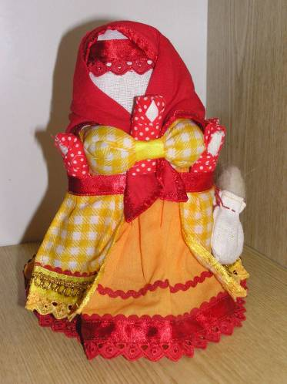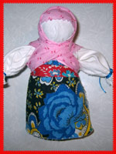

Куклы из текстиля Узелковая кукла
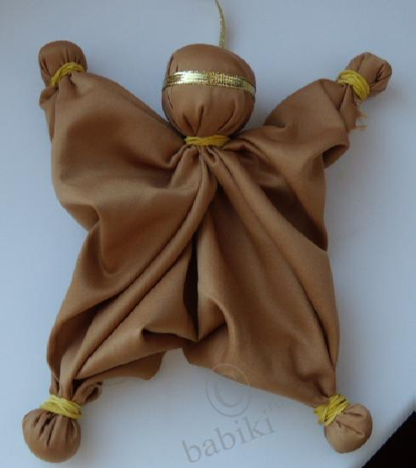

Приложение 2
Забавное Чучело Тильда-садовница
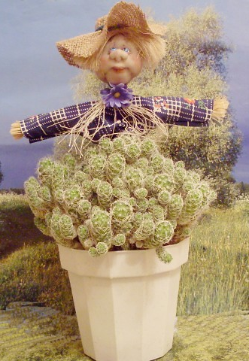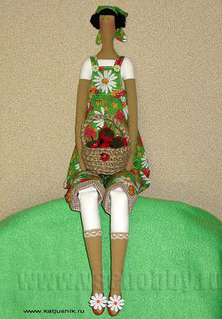

Тряпичная кукла Куклы из фломастера
